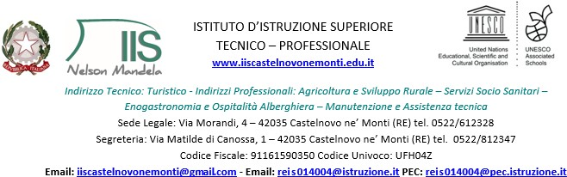

DESCRIZIONE: CONTRATTO DI COLLABORAZIONE PER PRESTAZIONE OCCASIONALI DI OPERA INTELLATTUALE per docenza/formazione all’interno del Progetto IeFP Rif.PA 2023-19704/RER dal titolo “SO-STARE A SCUOLA”,
n. registro contratti: 155/2024
Prot. n. 0004277/IV.5 del 04/03/2024
AMMINISTRAZIONE: Istituto Superiore Statale Tecnico Professionale “Nelson Mandela” di Castelnovo ne’ Monti – Via Matilde di Canossa, 1 – 42035 Castelnovo ne’Monti

OPERATORE ECONOMICO: Esperto esterno PANGEA SOCIETA’ COOP. SOCIALE A R.L., sede legale in via Muratori n.18/N – cap. 42048 Rubiera (RE)- P.IVA 01795950359

DECORRENZA E TERMINI VALIDITA’ CONTRATTO: da MARZO a MARZO 2024

ATTIVITA’ SVOLTE: attività di docenza rientranti nel progetto di IeFP Rif.PA 2023-19704/RER dal titolo “SO-STARE A SCUOLA” rivolto agli studenti delle classi 1B/1C, nello specifico: gestione e promozione di percorsi di gruppo rivolti al sostegno educativo e personale, al cambiamento e alla valorizzazione delle potenzialità di cui ciascuno è portatore. La metodologia usata dovrà comprende attività animate, discussione in cerchio, lavoro in piccolo e grande gruppo, creazione di un contenitore con regole condivise, valutazione finale da parte della classe attraverso un questionario

COSTO TOTALE: € 1.400,00 (omnicomprensivo di tutte le spese).
Il compenso verrà liquidato entro 30 giorni dall’emissione della regolare fattura elettronica.

Le informazioni pubblicate nel presente atto sono conformi a quanto iscritto sul contratto depositato agli atti di questa scuola.

IL DIRIGENTE SCOLASTICO
Dott.ssa Monica Giovanelli
(Firma autografa, sostituita a mezzo Stampa
ai sensi dell’art. 3, comma 2, del D.lgs. 39/1993)

Informazioni: il presente atto di affidamento servizi è stato redatto in conformità del contratto stipulato a cui si riferisce; il contratto originale, firmato, è conservato agli atti di questa pubblica amministrazione.

